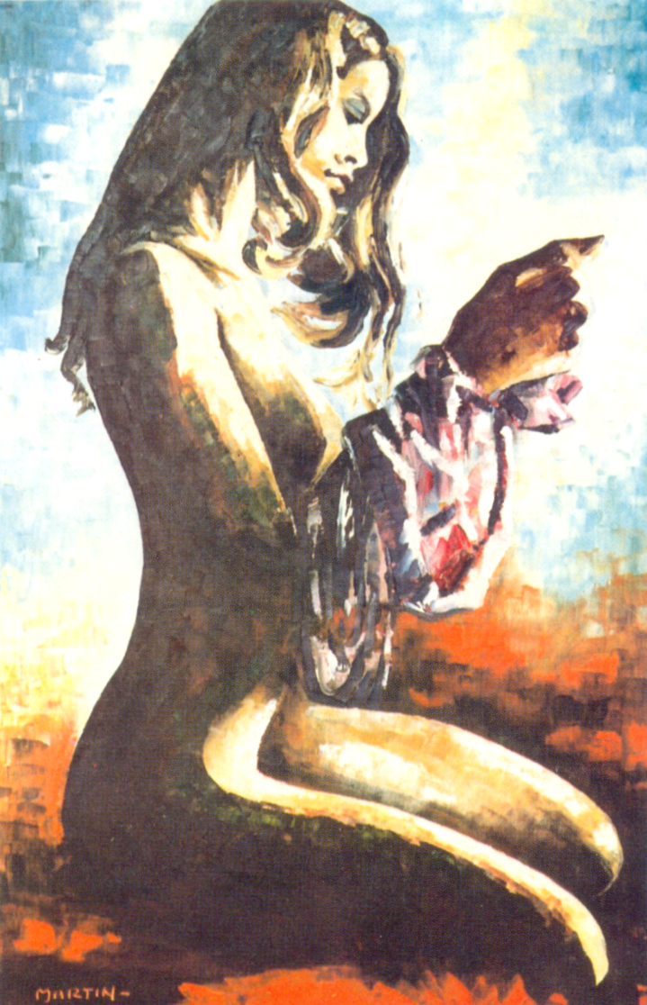

Prime emozioni – olio su tela 40x60.

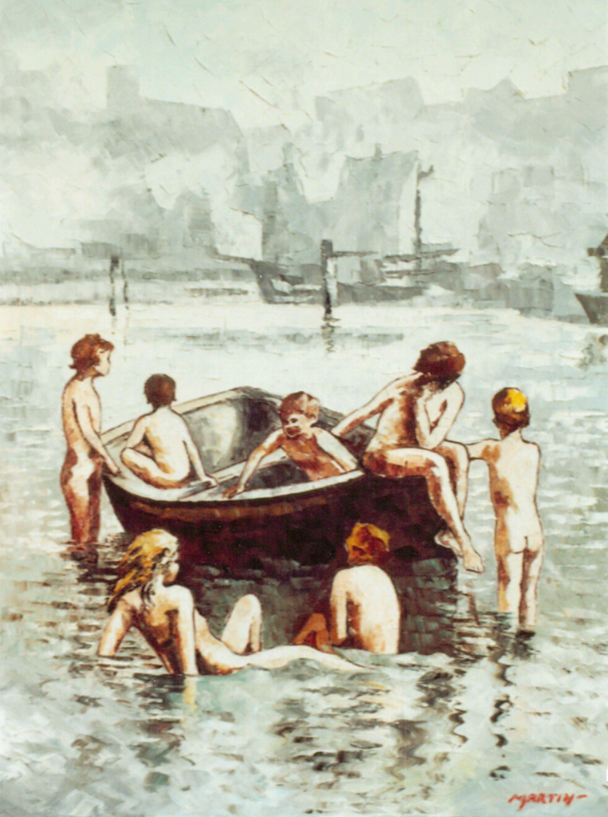

Giochi sull’acqua – olio su tela 50x70.

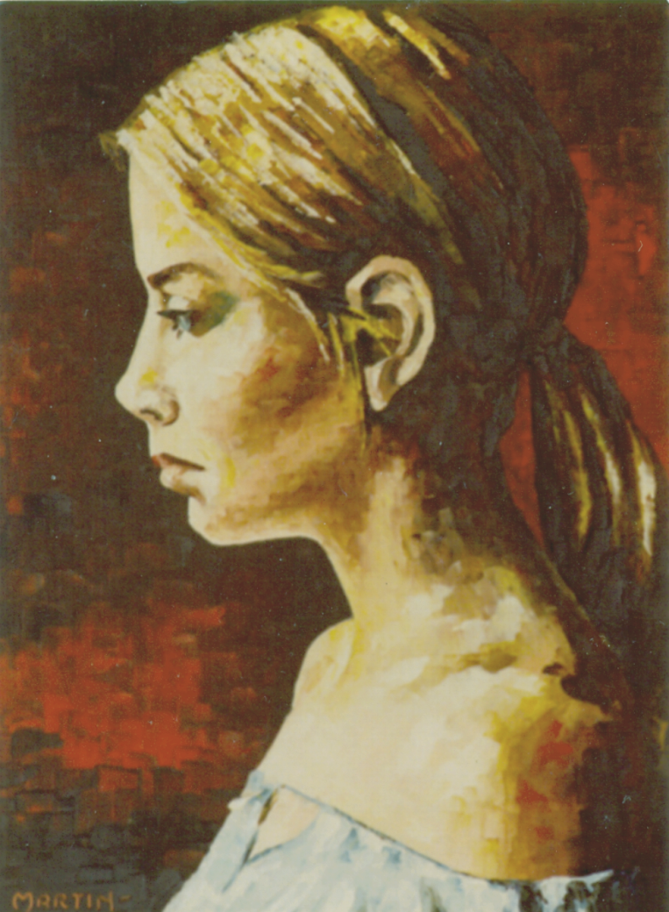

Fiorenza – olio su tela 30x40.

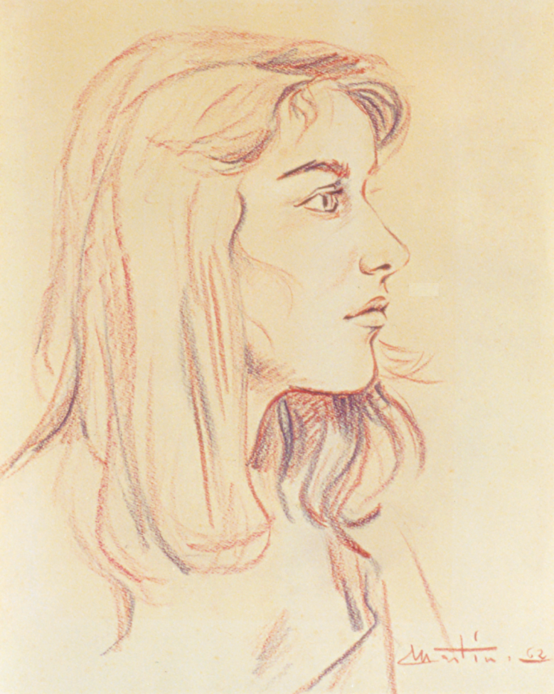
Jeaqueline – disegno a sanguigna 30x40.

